**附件2：**

**用人单位报名操作流程**

**1、打开山东医学高等专科学校“小贤才就业管理系统”登录页面**

**网站链接：**<http://sdmc.xiaoxiancai.com.cn/login>

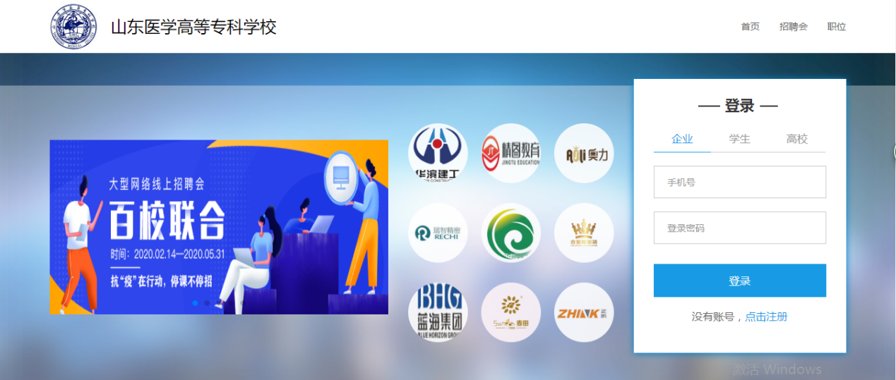

2、点击“立即注册”。跳转到“企业注册”页面

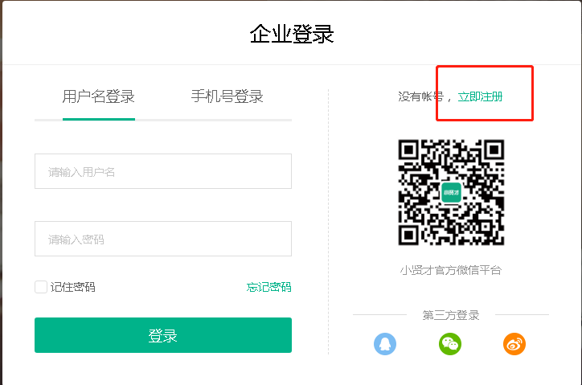

3、正确填写所有信息。

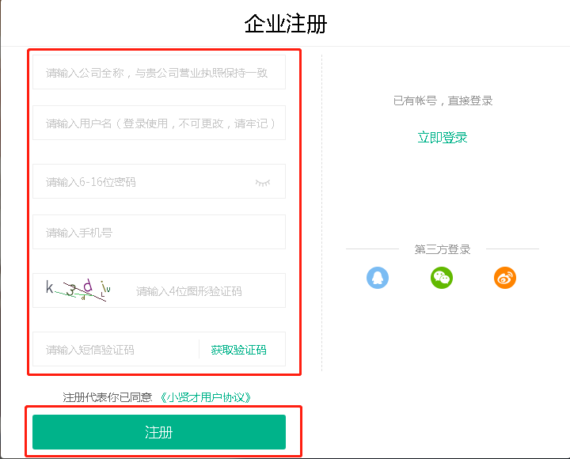

4、点击【注册】按钮，跳转到“基本信息完善”页面。

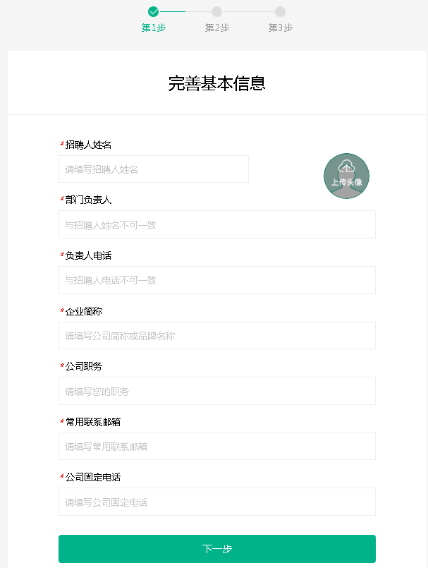5、填写所有信息，点击【下一步】按钮，跳转到“企业信息完善”页面

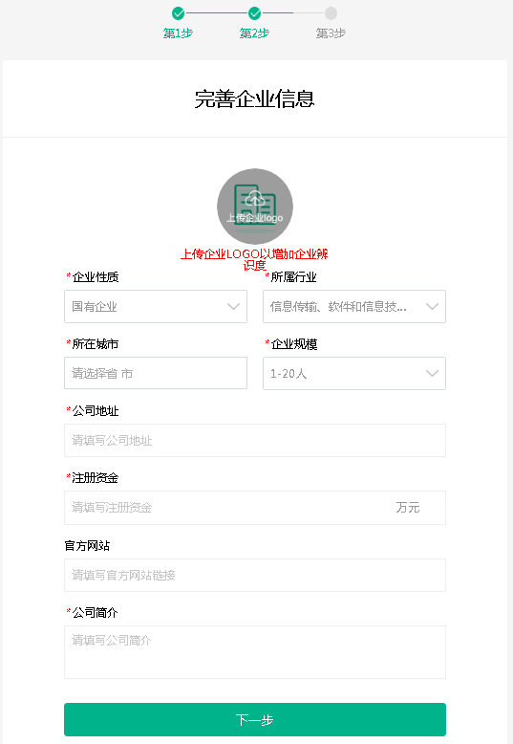6、填写所有信息，点击【下一步】按钮，跳转到“认证信息”页面

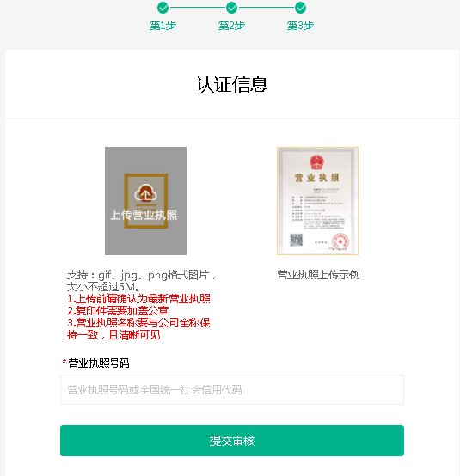7、填写所有信息，点击【提交审核】按钮，等待审核，注册完成。

招聘会报名：

1、进入招聘会列表。可通过筛选条件对招聘会进行筛选。

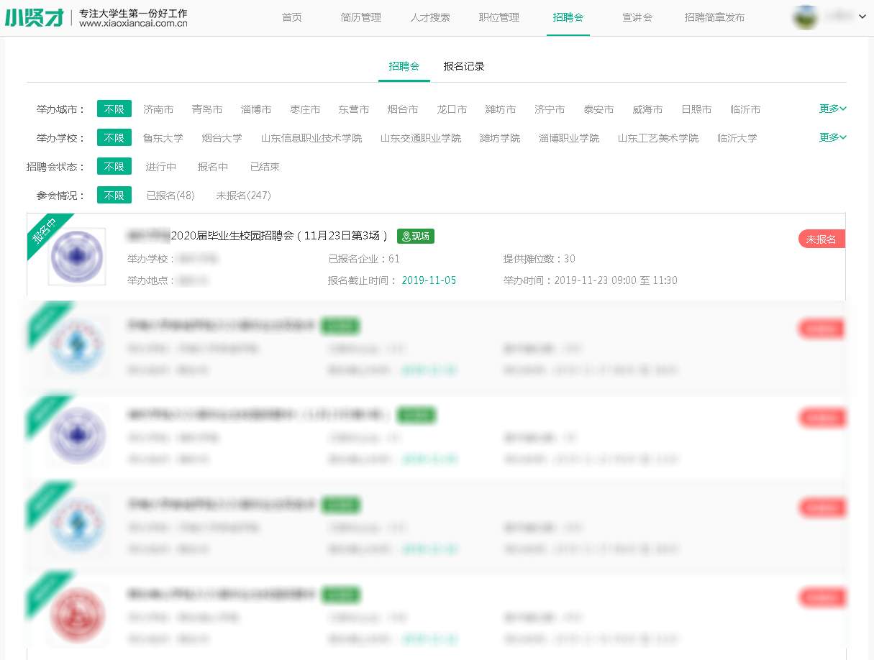2、点击标识为“报名中”的意向招聘会，查看招聘会详情。

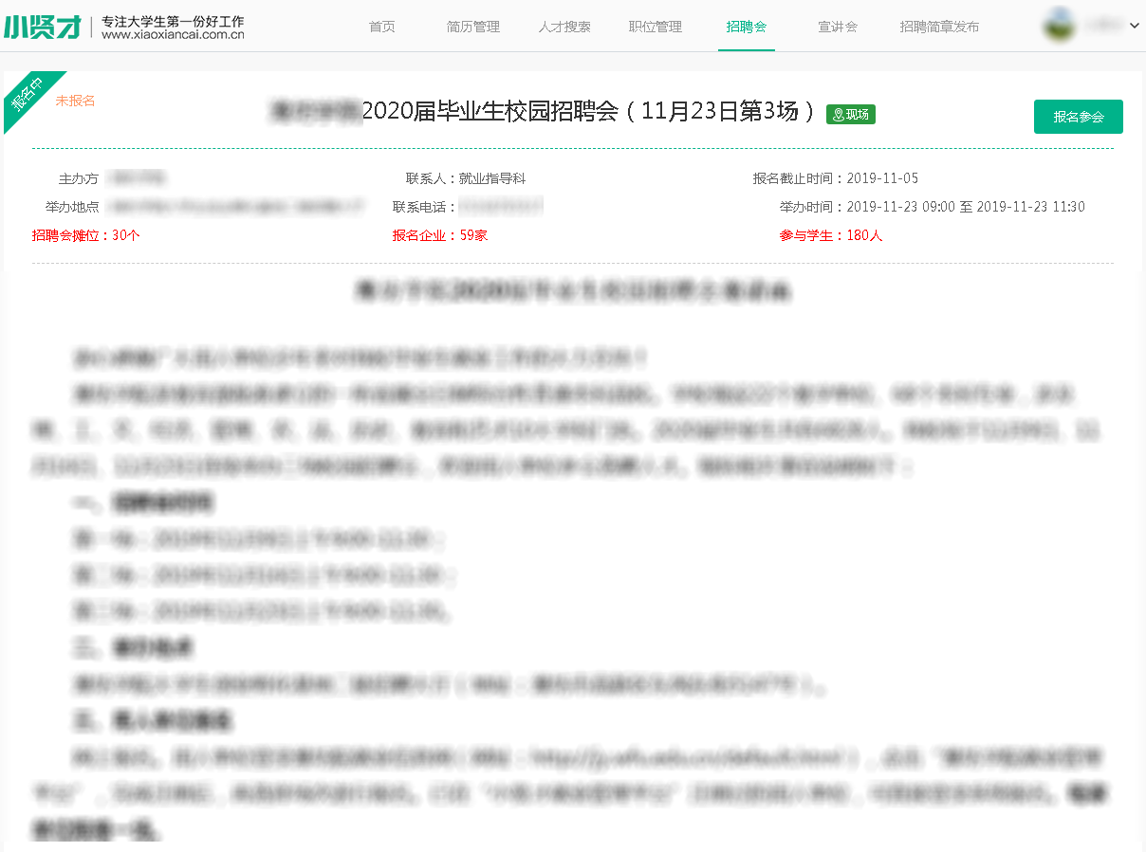3、点击【报名参会】按钮，报名招聘会。第一步：填写参会基本信息

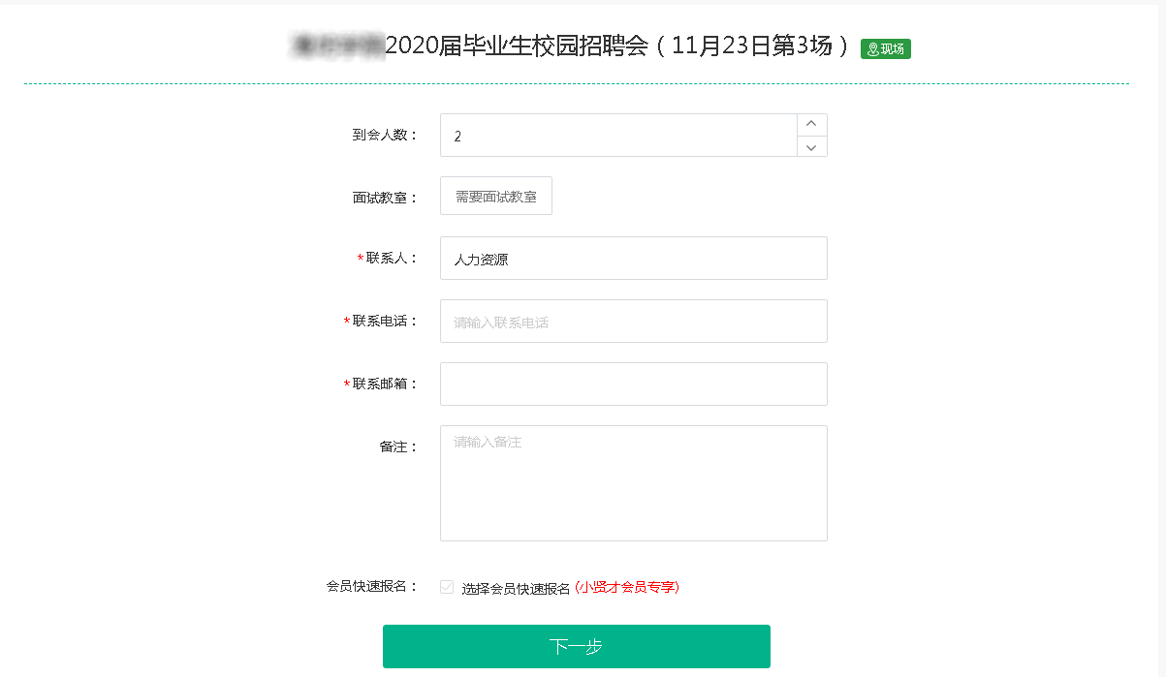4、点击【下一步】，添加职位信息。（必须添加职位，否则无法完成报名。也直接选择已经发布的职位也可通过本页面的“添加职位”发布新职位后，添加到本场招聘会。注：报名参会的职位如果是下线状态将自动上线。且在线职位数量不可超过职位最先最大限制。）

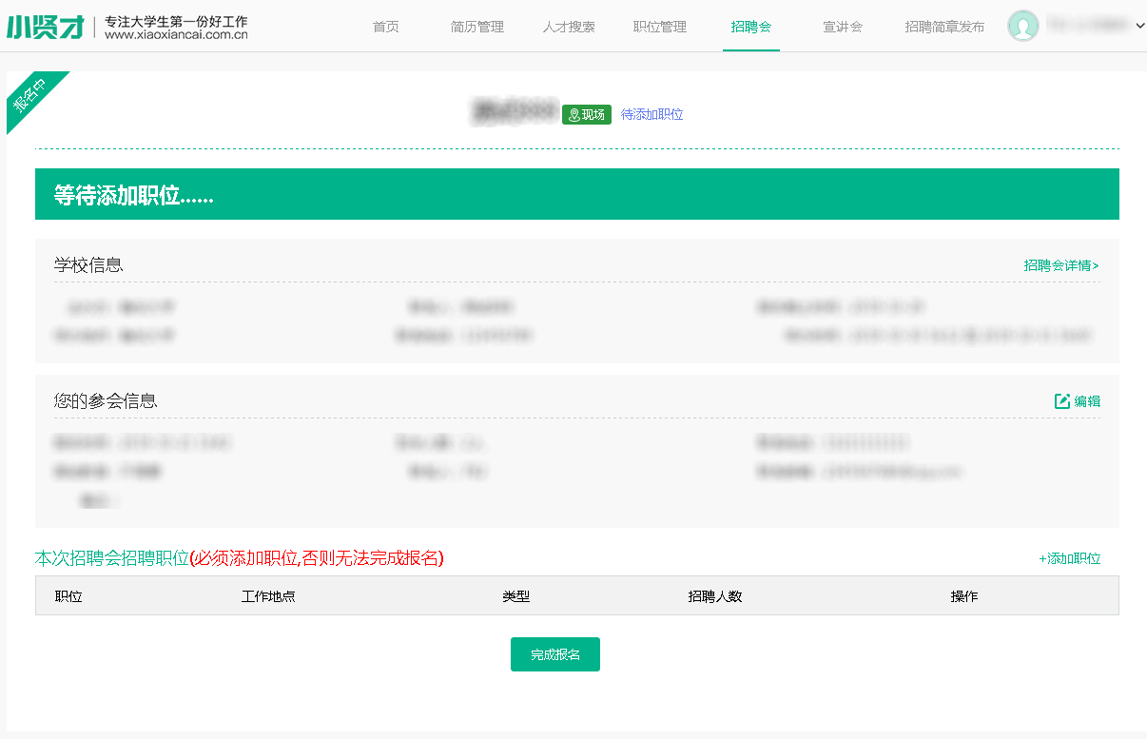

5、添加职位完成后，点击【完成报名】按钮，完成报名

